南京青奥会网络火炬传递项目——系统设计

目 录

1 系统设计目标 1
2 系统功能分析 1
3 系统结构图 1
4 客户端设计 2
2.3客户端系统设计 2
5 服务端端设计 3
5.1数据表设计 3
5.2数据库ER图 5
5.3 接口设计 5
5.3.1 user/create 5
5.3.2 user/ getProfile 6
5.3.3 user/createAvatar 6
5.3.4 main/getPeopleCounter 6
5.3.5 main/getCountDown 7
5.3.6 map/getMyLocation 7
5.3.7 map/getLeleLocation 7
5.3.8 map/takePhoto 8
5.3.9 bump/readyToBump 8
5.3.10 bump/bump 8
5.3.11 run/save 9
5.3.12 game/invite 9
5.3.13 game/saveMiniGame 10
5.3.14 user/getBadge 10
5.3.15 game/rankList 11
5.3.16 gift/list 11
5.3.17 gift/send 12

1 系统设计目标
系统设计从需求分析阶段的工作结果出发，确定系统如何完成预定的任务，做好划分软件结构的前期工作，划分组成系统的物理元素，进行软件的结构设计与数据设计。
本章节主要介绍系统的结构设计和数据结构设计。结构设计中，按照具体功能将系统划分为各个小的模块。数据结构设计中，主要是系统的数据库设计，设计数据库各个实体以及实体与实体之间的E-R图。

2 系统功能分析
本系统为学生评优系统，但进行学生评优工作需要建立在学生信息管理系统之上，所以首先要实现学生信息管理系统。学生信息管理系统包括专业管理，班级管理，学生信息管理和课程管理等，系统需要对这些信息进行必要的维护。
在学生信息管理系统的基础上再加入学生评优系统，学生评优系统的主要功能是实现自动计算和评比学生成绩，并按照德智体三方面来综合评定，并最终把结果返回给用户。

3 系统结构图
根据系统开发对象的实际情况和需要,本系统共分4种用户类型、9个完整的功能模块。系统总体功能模块如图4-。
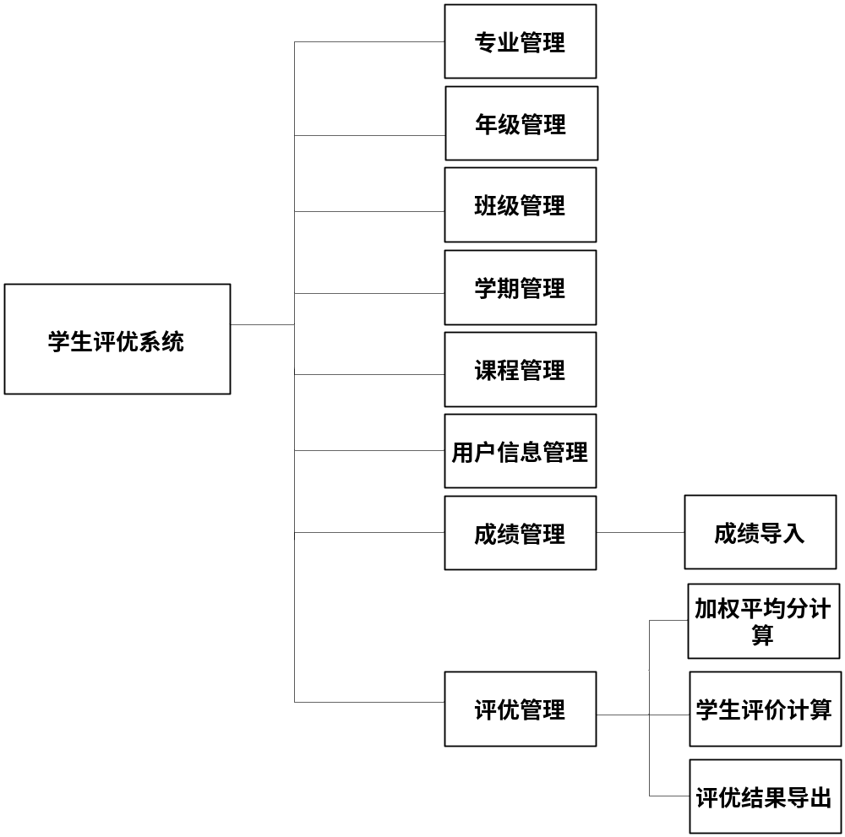
图4-系统总体功能结构图

4 客户端设计

2.3客户端系统设计
(1) 用户管理模块：包括添加、修改、删除用户信息以及逐条浏览。
(2) 专业管理模块：包括添加、修改、删除专业信息。
(3) 班级信息管理模块：包括添加、修改、删除班级信息。
(4) 年级信息管理模块：包括添加、修改、删除年级信息。
(5) 学期信息管理模块：包括添加、修改、删除学期信息。
(6) 课程管理模块：包括添加、修改、删除课程信息。
(7) 成绩管理模块：主要实现为每学期生成空的成绩表和对学生成绩信息进行录入、查询。
(8) 评优管理模块：主要根据分数计算模块的计算结果，为不同分数的学生产生不同的奖学金等级信息并保存，同时可以实现简单查询。

5 服务端端设计

5.1数据表设计
User 表
字段 | 类型 | 说明
User_id | Bigint | Primary, auto increment 用户唯一标识
Platform | Varchar(200) | 社交平台类型名
Platform_uid | Bigint | 社交平台类型
Name | Varchar(200) | 用户名称
avatar | text | 用户头像信息
Created_time | Datetime | 用户创建时间

Bump表
字段 | 类型 | 说明
Bump_id | Bigint | Primary, auto increment
User_id | Bigint | 火炬传递者标识
To_user_id | Bigint | 火炬接受者标识
created_time | Datetime | 传递时间

Pedometer表
字段 | 类型 | 说明
User_id | Bigint | Primary
Step | Int | 用户总计步数
updated_time | Datetime | 最新更新时间

Invite表
字段 | 类型 | 说明
User_id | Bigint | 邀请者标识
To_user_id | Bigint | 被邀请者标识
Platform | Varchar(200) | 社交平台类型
Created_time | Datetime | 邀请时间

Game_Record表
字段 | 类型 | 说明
Record_id | Bigint | Primary, auto increment
User_id | Bigint | 用户标识
Game_id | Int | 游戏标识
Level | Int | 游戏等级
Score | Int | 游戏得分
Created_time | Datetime | 最新更新时间

Badge表
字段 | 类型 | 说明
User_id | Bigint | Primary 用户标识
Badge_type | Varchar(200) | Primary 徽章类型
Badge_level | Int | 徽章等级

Gift表
字段 | 类型 | 说明
Gift_id | Int | Primary, auto increment 礼品标识
Gift_name | Varchar(200) | 礼品名称

Gift_sent表
字段 | 类型 | 说明
User_id | Bigint | 发送礼品者标识
Gift_id | Int | 礼品标识
To_user_id | Bigint | 接受礼品者标识
Created_time | Datetime | 发送礼品时间

5.2数据库ER图
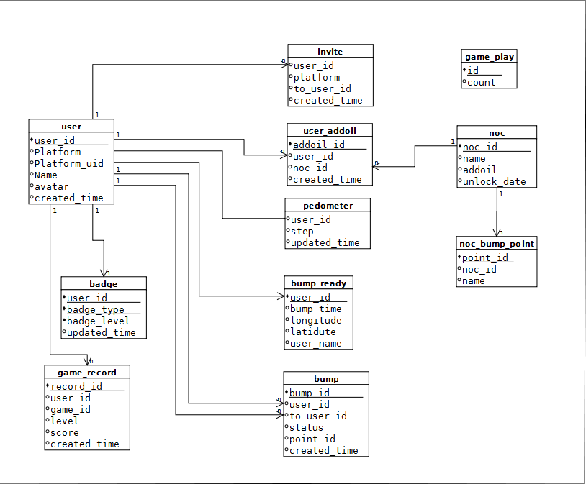

5.3 接口设计

5.3.1 user/create
接口请求参数
参数名称 | 是否必填 | 说明描述
Platform | 是
id | 是

返回值说明
属性 | 说明描述
status | (true, false)

5.3.2 user/ getProfile
接口请求参数
参数名称 | 是否必填 | 说明描述
User_id | 是

返回值说明
属性 | 说明描述
User_name
Burning_power
avatar | json

5.3.3 user/createAvatar
接口请求参数
参数名称 | 是否必填 | 说明描述
User_id | 是
avatar | 是 | json

返回值说明
属性 | 说明描述
status | (true, false)

5.3.4 main/getPeopleCounter
接口请求参数
参数名称 | 是否必填 | 说明描述
-

返回值说明
属性 | 说明描述
count | int

5.3.5 main/getCountDown
接口请求参数
参数名称 | 是否必填 | 说明描述
-

返回值说明
属性 | 说明描述
count

5.3.6 map/getMyLocation
接口请求参数
参数名称 | 是否必填 | 说明描述
User_id | 是

返回值说明
属性 | 说明描述
Location_id

5.3.7 map/getLeleLocation
接口请求参数
参数名称 | 是否必填 | 说明描述
-

返回值说明
属性 | 说明描述
Location_id

5.3.8 map/takePhoto
接口请求参数
参数名称 | 是否必填 | 说明描述
User_id | 是
Location_id | 是

返回值说明
属性 | 说明描述
status | (true, false)
Image_path

5.3.9 bump/readyToBump
接口请求参数
参数名称 | 是否必填 | 说明描述
User_id | 是

返回值说明
属性 | 说明描述
User_List | json

5.3.10 bump/bump
接口请求参数
参数名称 | 是否必填 | 说明描述
User_id | 是
Friend_id | 是

返回值说明
属性 | 说明描述
status | (true, false)

5.3.11 run/save
接口请求参数
参数名称 | 是否必填 | 说明描述
User_id | 是
step | 是

返回值说明
属性 | 说明描述
status | (true, false)

5.3.12 game/invite
接口请求参数
参数名称 | 是否必填 | 说明描述
User_id | 是
Platform | 是
To_user_id | 是

返回值说明
属性 | 说明描述
status | (true, false)

5.3.13 game/saveMiniGame
接口请求参数
参数名称 | 是否必填 | 说明描述
User_id | 是
Game_id | 是
Game_level | 是
score | 是

返回值说明
属性 | 说明描述
status | (true, false)

5.3.14 user/getBadge
接口请求参数
参数名称 | 是否必填 | 说明描述
User_id | 是

JSON示例
{
Badges:[
{
“Badge_type”:”super_bumper”,
“Badge_level”:5
}
]
}

返回值说明
属性 | 说明描述
Badge_type
Badge_level

5.3.15 game/rankList
接口请求参数
参数名称 | 是否必填 | 说明描述
-

JSON示例
{
ranks:[
{
“rank”:”1”,
“burning_power”:2328,
“user_id”:123222,
“user_name”:”Alex”
},
{
“rank”:”2”,
“burning_power”:2218,
“user_id”:34333,
“user_name”:”Peter”
}
]
}

返回值说明
属性 | 说明描述
rank
Burning_power
User_id
User_name

5.3.16 gift/list
接口请求参数
参数名称 | 是否必填 | 说明描述
User_id | 是

JSON示例
{
ranks:[
{
“Gift_id”:”1”,
“Gift_name”:”gift a”
},
{
“Gift_id”:”2”,
“Gift_name”:”gift b”
}

]
}

返回值说明
属性 | 说明描述
Gift_id
Gift_name

5.3.17 gift/send
接口请求参数
参数名称 | 是否必填 | 说明描述
User_id | 是
To_user_id | 是
Gift_id | 是

返回值说明
属性 | 说明描述
status | (true,false)

